Resolución del Pleno del Instituto de Transparencia, Acceso a la Información Pública y Protección de Datos Personales del Estado de México y Municipios, con domicilio en Metepec, Estado de México, de fecha veintiséis de febrero de dos mil veinte.
VISTO el expediente formado con motivo del recurso de revisión 09487/INFOEM/IP/RR/2019, promovido por una persona de manera anónima, en lo sucesivo EL RECURRENTE, en contra de la respuesta emitida por el Ayuntamiento de Tejupilco, en lo sucesivo EL SUJETO OBLIGADO, se procede a dictar la presente resolución con base en lo siguiente:
RESULTANDO
- En fecha veintidós de noviembre de dos mil diecinueve, EL RECURRENTE presentó a través del Sistema de Acceso a la Información Mexiquense, en lo subsecuente EL SAIMEX ante EL SUJETO OBLIGADO, la solicitud de acceso a la información pública, a la que se le asignó el número 00095/TEJUPIL/IP/2019, mediante la cual requirió por dicha vía:
“QUIERO SABER SI EL SINDICO MUNICIPAL CUENTA CON EL LIBRO ESPECIAL TAL COMO LO ESTABLECE LA LEY ORGÁNICA DEL ESTADO Y SI AH REGULARIZADO BIENES INMUEBLES EN LO QUE LLEVA DE SU CARGO, PUESTO QUE ES UNA DE SUS FUNCIONES, DE SER ASÍ EL PROPORCIONAR DE MANERA CERTIFICADA COPIA DE DICHO LIBRO Y EL PROCESO ACTUAL EN EL QUE SE ENCUENTRAN DICHOS BIENES INMUEBLES.” (Sic)
- De las constancias que obran en el expediente electrónico del SAIMEX, en fecha veintisiete de noviembre de dos mil diecinueve, el Titular de la Unidad de Transparencia del SUJETO OBLIGADO, mediante el folio número 00095/TEJUPIL/IP/2019/RSP/0001 turnó el requerimiento de información al Sindico Procurador, en su calidad de Servidor Público Habilitado, a fin de colmar la solicitud de acceso a la información; tal y como, se aprecia en la imagen siguiente:

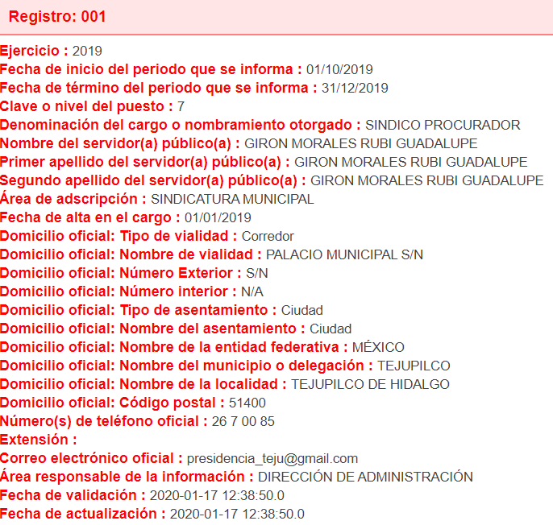
- De las constancias que obran en el expediente electrónico del SAIMEX, se advierte que, el día once de diciembre de dos mil diecinueve, EL SUJETO OBLIGADO dio respuesta a la solicitud de acceso a la información pública requerida por EL RECURRENTE, en los siguientes términos:
“En respuesta a la solicitud recibida, nos permitimos hacer de su conocimiento que con fundamento en el artículo 53, Fracciones: II, V y VI de la Ley de Transparencia y Acceso a la Información Pública del Estado de México y Municipios, le contestamos que:
se entrega respuesta proporcionada por la sindico del ayuntamiento” (Sic)
Adjuntando a su respuesta el archivo electrónico denominado “pdf065.pdf”, el cual se inserta a continuación:
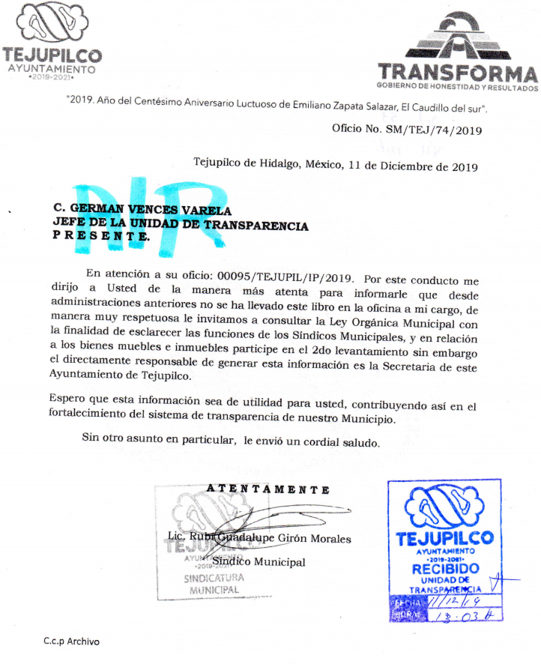
- Inconforme con la respuesta del SUJETO OBLIGADO, en fecha once de diciembre de dos mil diecinueve, EL RECURRENTE, a través del SAIMEX, interpuso el recurso de revisión objeto del presente estudio, al que se le asignó el número al rubro citado, en el que señaló como acto impugnado, lo siguiente:
“LIBRO ESPECIAL DE LOS BIENES MUEBLES E INMUEBLES Y LA RELACIÓN DE LOS BIENES MUEBLES QUE SE HAN REGULARIZADO Y DE AQUELLOS QUE ESTÁN EN DICHO PROCESO” (Sic)
Asimismo, EL RECURRENTE indicó como razones o motivos de inconformidad:
“DE ACUERDO A LO ESTABLECIDO EN EL ARTICULO 53 FRACCIÓN VII Y VIII, DE LA LEY ORGÁNICA MUNICIPAL DEL ESTADO DE MÉXICO EN DONDE DICHAS ACTIVIDADES PERTENECES A SUS FUNCIONES, POR LO QUE SI NO SE CUENTA CON DICHO LIBRO ESPECIAL EL CUAL DEBE DE ESTAR BAJO SU RESGUARDO POR QUE LA ADMINISTRACIÓN PASADA NO SE LO ENTREGO, EL SINDICO MUNICIPAL DEBIÓ REALIZAR DICHA OBSERVACIÓN DERIVADA DE SU ENTREGA RECEPCIÓN, CONTANDO CON 180 DÍAS HÁBILES PARA LA MISMA, EN CUANTO A LA REGULARIZACIÓN DE LOS BIENES INMUEBLES NO ME PROPORCIONO INFORMACIÓN ALGUNA CON RELACIÓN AL PROCESO ACTUAL EN EL QUE SE ENCUENTRAN Y SI TIENEN ALGUNOS POR REGULARIZAR” (Sic)
- En fecha once de diciembre de dos mil diecinueve, el recurso de que se trata se envió electrónicamente al Instituto de Transparencia, Acceso a la Información Pública y Protección de Datos Personales del Estado de México y Municipios y con fundamento en el artículo 185, fracción I de la Ley de Transparencia y Acceso a la Información Pública del Estado de México y Municipios, se turnó, a través del SAIMEX, a la Comisionada EVA ABAID YAPUR, a efecto de que decretara su admisión o desechamiento.
- En fecha diecisiete de diciembre de dos mil diecinueve, atento a lo dispuesto en el artículo 185, fracciones I, II y IV, de la Ley de Transparencia y Acceso a la Información Pública del Estado de México y Municipios, se acordó la admisión a trámite del referido recurso de revisión, así como la integración del expediente respectivo, mismo que se puso a disposición de las partes, para que en el plazo máximo de siete días hábiles, EL RECURRENTE realizara manifestaciones, alegatos y ofreciera las pruebas que a su derecho conviniera y, en el caso del SUJETO OBLIGADO, para que exhibiera el Informe Justificado correspondiente.
- De las constancias que obran en el SAIMEX, se desprende que, el día diez de enero de dos mil veinte, EL SUJETO OBLIGADO rindió su Informe Justificado, en el cual adjuntó el siguiente archivo electrónico:
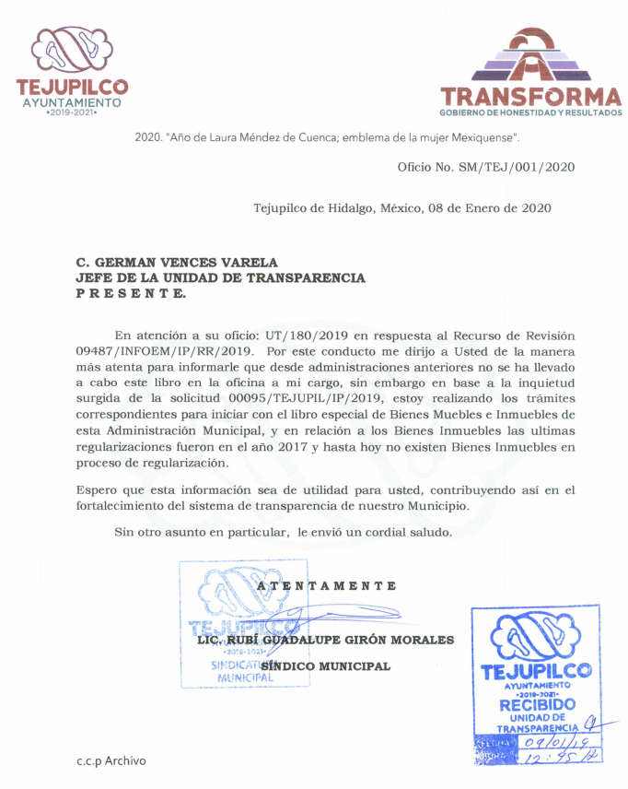
Cabe destacarse, que esta Ponencia Resolutora, por acuerdo de fecha trece de febrero de dos mil veinte, puso a disposición del RECURRENTE el Informe Justificado, pues se estimó que se actualizó lo dispuesto por el artículo 185, fracción III de la Ley de Transparencia y Acceso a la Información Pública del Estado de México y Municipios.
- Por su parte, EL RECURRENTE no presentó manifestaciones, alegatos ni ofreció los medios de prueba que a su derecho convinieran.
- Una vez analizado el estado procesal que guardaba el expediente, en fecha diecinueve de febrero de dos mil veinte, la Comisionada Ponente acordó el cierre de instrucción; así como, la remisión del mismo a efecto de ser resuelto, de conformidad con lo establecido en el artículo 185, fracciones VI y VIII de la Ley de Transparencia y Acceso a la Información Pública del Estado de México y Municipios;
- En fecha veinte de febrero de dos mil veinte, la Comisionada Ponente acordó ampliar el plazo para resolver el recurso de revisión de mérito, por un periodo de hasta quince días hábiles, de conformidad con el artículo 181, tercer párrafo de la Ley de Transparencia y Acceso a la Información Pública del Estado de México y Municipios; y,
CONSIDERANDO
- Competencia. Este Instituto de Transparencia, Acceso a la Información Pública y Protección de Datos Personales del Estado de México y Municipios, es competente para conocer y resolver el presente recurso, conforme a lo dispuesto en el artículo 6, Apartado A, de la Constitución Política de los Estados Unidos Mexicanos; el artículo 5, párrafos vigésimo segundo, vigésimo tercero y vigésimo cuarto, fracciones IV y V, de la Constitución Política del Estado Libre y Soberano de México; los artículos 2, fracción II, 13, 29, 36, fracciones I y II, 176, 178, 179, 181, párrafo tercero y 185, de la Ley de Transparencia y Acceso a la Información Pública del Estado de México y Municipios, y los artículos 9, fracciones I y XXIV y 11 del Reglamento Interior del Instituto de Transparencia, Acceso a la Información Pública y Protección de Datos Personales del Estado de México y Municipios.
- Interés. El recurso de revisión fue interpuesto por parte legítima en atención a que fue presentado por EL RECURRENTE, quien formuló la solicitud de información pública número 00095/TEJUPIL/IP/2019.
- Oportunidad. El recurso de revisión fue interpuesto dentro del plazo de quince días hábiles, contados a partir del día siguiente en que EL RECURRENTE tuvo conocimiento de la respuesta impugnada; tal y como, lo prevé el artículo 178 de la Ley de Transparencia y Acceso a la Información Pública del Estado de México y Municipios, que establece:
“Artículo 178. El solicitante podrá interponer, por sí mismo o a través de su representante, de manera directa o por medios electrónicos, recurso de revisión ante el Instituto o ante la Unidad de Transparencia que haya conocido de la solicitud dentro de los quince días hábiles, siguientes a la fecha de la notificación de la respuesta.
A falta de respuesta del sujeto obligado, dentro de los plazos establecidos en esta Ley, a una solicitud de acceso a la información pública, el recurso podrá ser interpuesto en cualquier momento, acompañado con el documento que pruebe la fecha en que presentó la solicitud.
En el caso de que se interponga ante la Unidad de Transparencia, ésta deberá remitir el recurso de revisión al Instituto a más tardar al día siguiente de haberlo recibido.”
En esa tesitura, atendiendo a que EL SUJETO OBLIGADO notificó la respuesta a la solicitud de acceso a la información pública el día once de diciembre de dos mil diecinueve; así, el plazo de quince días hábiles que el artículo 178 de la Ley de la materia otorga al RECURRENTE para presentar el respectivo recurso de revisión, transcurrió del doce de diciembre de dos mil diecinueve al diecisiete de enero de dos mil veinte, sin contemplar en el cómputo en el cómputo los días catorce, quince, veintiuno, veintidós, veintiocho y veintinueve de diciembre del año inmediato anterior, cuatro, cinco, once y doce de enero de dos mil veinte, por corresponder a sábados y domingos, considerados como días inhábiles, en términos del artículo 3, fracción X de la Ley de Transparencia y Acceso a la Información Pública del Estado de México y Municipios; así como, los días veintitrés, veinticuatro, veintiséis, veintisiete, treinta y treinta y uno de diciembre de dos mil diecinueve, dos, tres, seis y siete de enero de dos mil veinte, por corresponder al segundo periodo vacacional de este Instituto; asimismo los días veinticinco de diciembre de dos mil diecinueve y uno de enero de este año por tratarse de dos días de suspensión de labores de conformidad con el Calendario Oficial en Materia de Transparencia, Acceso a la Información Pública y Protección de Datos Personales del Estado de México y Municipios, para el año dos mil diecinueve y enero dos mil veinte, publicado en el Periódico Oficial “Gaceta del Gobierno”, el diecinueve de diciembre de dos mil dieciocho.
En ese tenor, si el recurso de revisión que nos ocupa, se interpuso el once de diciembre de dos mil diecinueve, éste se encuentra dentro de los márgenes temporales previstos en el precepto legal citado en el párrafo anterior y, por tanto, su interposición se considera oportuna.
- Procedibilidad. Esta Ponencia considera importante abordar el análisis de los requisitos de procedibilidad del recurso de revisión, así que, el artículo 180 de la Ley de Transparencia y Acceso a la Información Pública del Estado de México y Municipios, establece lo siguiente:
Llppolplol
Artículo 180. El recurso de revisión contendrá:

I. El sujeto obligado ante la cual se presentó la solicitud;
II. El nombre del solicitante que recurre o de su representante y, en su caso, del tercero interesado, así como la dirección o medio que señale para recibir notificaciones;
III. El número de folio de respuesta de la solicitud de acceso;
IV. La fecha en que fue notificada la respuesta al solicitante o tuvo conocimiento del acto reclamado, o de presentación de la solicitud, en caso de falta de respuesta;
V. El acto que se recurre;
VI. Las razones o motivos de inconformidad;
VII. La copia de la respuesta que se impugna y, en su caso, de la notificación correspondiente, en el caso de respuesta de la solicitud; y
VIII. Firma del recurrente, en su caso, cuando se presente por escrito, requisito sin el cual se dará trámite al recurso.
Adicionalmente, se podrán anexar las pruebas y demás elementos que considere procedentes someter a juicio del Instituto.
En ningún caso será necesario que el particular ratifique el recurso de revisión interpuesto.
En caso de que el recurso se interponga de manera electrónica no será indispensable que contengan los requisitos establecidos en las fracciones II, IV, VII y VIII.
(Énfasis añadido)
En principio, de una interpretación del artículo transcrito se observa que los requisitos que deberán contener los recursos de revisión; sobre el particular, de la revisión del expediente electrónico del SAIMEX se desprende que la parte solicitante y ahora RECURRENTE, en ejercicio de su derecho de acceso a la información pública, no proporcionó un nombre completo que lo hiciera identificable; por lo que, no se tiene certeza sobre su identidad, lo que en estricto sentido, provoca que no se colmen los requisitos establecidos en el citado artículo 180 de la Ley de Transparencia.
Empero lo anterior, debe destacarse que el artículo 15 de Ley de Transparencia y Acceso a la Información Pública del Estado de México y Municipios prevé que, toda persona tendrá acceso a la información sin necesidad de acreditar interés alguno o justificar su utilización, de lo que se infiere que para el ejercicio del derecho de acceso a la información pública, el nombre no es un requisito sine qua non para que los particulares ejerzan el derecho de acceso a la información pública, pues por el contrario la Ley de la materia prevé en su artículo 155, párrafo segundo la posibilidad de que las solicitudes de información sean anónimas, al utilizar un nombre incompleto o, inclusive un seudónimo.
Correlativo a ello, cabe mencionar que los artículos 6, Apartado A, fracciones I, III, V y VI de la Constitución Política de los Estados Unidos Mexicanos y 5 párrafos vigésimo segundo, vigésimo tercero y vigésimo cuarto fracciones I y III de la Constitución Política del Estado Libre y Soberano de México, garantizan el ejercicio del derecho de acceso a la información pública, toda vez que disponen que toda persona sin necesidad de acreditar interés alguno o justificar su utilización, tendrá acceso gratuito a la información pública; preceptos cuyo texto y sentido literal es el siguiente:
Constitución Política de los Estados Unidos Mexicanos
“Artículo 6o. La manifestación de las ideas no será objeto de ninguna inquisición judicial o administrativa, sino en el caso de que ataque a la moral, la vida privada o los derechos de terceros, provoque algún delito, o perturbe el orden público; el derecho de réplica será ejercido en los términos dispuestos por la ley. El derecho a la información será garantizado por el Estado.
Toda persona tiene derecho al libre acceso a información plural y oportuna, así como a buscar, recibir y difundir información e ideas de toda índole por cualquier medio de expresión.
Para efectos de lo dispuesto en el presente artículo se observará lo siguiente:
A. Para el ejercicio del derecho de acceso a la información, la Federación, los Estados y el Distrito Federal, en el ámbito de sus respectivas competencias, se regirán por los siguientes principios y bases:
I. Toda la información en posesión de cualquier autoridad, entidad, órgano y organismo de los Poderes Ejecutivo, Legislativo y Judicial, órganos autónomos, partidos políticos, fideicomisos y fondos públicos, así como de cualquier persona física, moral o sindicato que reciba y ejerza recursos públicos o realice actos de autoridad en el ámbito federal, estatal y municipal, es pública y sólo podrá ser reservada temporalmente por razones de interés público y seguridad nacional, en los términos que fijen las leyes. En la interpretación de este derecho deberá prevalecer el principio de máxima publicidad. Los sujetos obligados deberán documentar todo acto que derive del ejercicio de sus facultades, competencias o funciones, la ley determinará los supuestos específicos bajo los cuales procederá la declaración de inexistencia de la información.
…
III. Toda persona, sin necesidad de acreditar interés alguno o justificar su utilización, tendrá acceso gratuito a la información pública, a sus datos personales o a la rectificación de éstos.
…
V. Los sujetos obligados deberán preservar sus documentos en archivos administrativos actualizados y publicarán, a través de los medios electrónicos disponibles, la información completa y actualizada sobre el ejercicio de los recursos públicos y los indicadores que permitan rendir cuenta del cumplimiento de sus objetivos y de los resultados obtenidos.
VI. Las leyes determinarán la manera en que los sujetos obligados deberán hacer pública la información relativa a los recursos públicos que entreguen a personas físicas o morales.”
…
La ley establecerá aquella información que se considere reservada o confidencial.
Constitución Política del Estado Libre y Soberano de México
“Artículo 5. …
…
El derecho a la información será garantizado por el Estado. La ley establecerá las previsiones que permitan asegurar la protección, el respeto y la difusión de este derecho.
Para garantizar el ejercicio del derecho de transparencia, acceso a la información pública y protección de datos personales, los poderes públicos y los organismos autónomos, transparentarán sus acciones, en términos de las disposiciones aplicables, la información será oportuna, clara, veraz y de fácil acceso.
Este derecho se regirá por los principios y bases siguientes:
I. Toda la información en posesión de cualquier autoridad, entidad, órgano y organismos de los Poderes Ejecutivo, Legislativo y Judicial, órganos autónomos, partidos políticos, fideicomisos y fondos públicos estatales y municipales, así como del gobierno y de la administración pública municipal y sus organismos descentralizados, asimismo de cualquier persona física, jurídica colectiva o sindicato que reciba y ejerza recursos públicos o realice actos de autoridad en el ámbito estatal y municipal, es pública y sólo podrá ser reservada temporalmente por razones previstas en la Constitución Política de los Estados Unidos Mexicanos de interés público y seguridad, en los términos que fijen las leyes. En la interpretación de este derecho deberá prevalecer el principio de máxima publicidad. Los sujetos obligados deberán documentar todo acto que derive del ejercicio de sus facultades, competencias o funciones, la ley determinará los supuestos específicos bajo los cuales procederá la declaración de inexistencia de la información.
…
III. Toda persona, sin necesidad de acreditar interés alguno o justificar su utilización, tendrá acceso gratuito a la información pública, a sus datos personales o a la rectificación de éstos.”
(Énfasis añadido)
Por otra parte, del contenido del artículo 1 de la Constitución Política de los Estados Unidos Mexicanos, se destaca lo siguiente:
“Artículo 1o. En los Estados Unidos Mexicanos todas las personas gozarán de los derechos humanos reconocidos en esta Constitución y en los tratados internacionales de los que el Estado Mexicano sea parte, así como de las garantías para su protección, cuyo ejercicio no podrá restringirse ni suspenderse, salvo en los casos y bajo las condiciones que esta Constitución establece.
Las normas relativas a los derechos humanos se interpretarán de conformidad con esta Constitución y con los tratados internacionales de la materia favoreciendo en todo tiempo a las personas la protección más amplia.
Todas las autoridades, en el ámbito de sus competencias, tienen la obligación de promover, respetar, proteger y garantizar los derechos humanos de conformidad con los principios de universalidad, interdependencia, indivisibilidad y progresividad. En consecuencia, el Estado deberá prevenir, investigar, sancionar y reparar las violaciones a los derechos humanos, en los términos que establezca la ley.”
(Énfasis añadido)
En esa virtud, de una interpretación sistemática, armónica y progresiva del derecho humano de acceso a la información pública se reitera que toda persona, sin necesidad de acreditar interés alguno o justificar su utilización, deberá tener acceso a la información pública, es decir, dicho derecho fundamental exime a quien lo ejerce, de acreditar su legitimación en la causa o su interés en el asunto, lo que permite la posibilidad de que inclusive, la solicitud de acceso a la información pueda ser anónima o no contener un nombre que identifique al solicitante o que permita tener certeza sobre su identidad.
Robustece lo anterior, el Criterio 6/2014 del entonces Instituto Federal de Acceso a la Información y Protección de Datos (IFAI) hoy Instituto Nacional de Transparencia, Acceso a la Información y Protección de Datos Personales (INAI), el cual se reproduce para una mayor referencia:
“Acceso a información gubernamental. No debe condicionarse a que el solicitante acredite su personalidad, demuestre interés alguno o justifique su utilización. De conformidad con lo dispuesto en los artículos 6o., apartado A, fracción III de la Constitución Política de los Estados Unidos Mexicanos, y 1º, 2º, 4º y 40 de la Ley Federal de Transparencia y Acceso a la Información Pública Gubernamental, la respuesta a una solicitud de acceso a información y entrega de la misma, no debe estar condicionada a que el particular acredite su personalidad, demuestre interés alguno o justifique su utilización, en virtud de que los sujetos obligados no deben requerir al solicitante mayores requisitos que los establecidos en la Ley. En este sentido, las dependencias y entidades, sólo deberán asegurarse de que, en su caso, se haya cubierto el pago de reproducción y envío de la información, mediante la exhibición del recibo correspondiente.
Resoluciones
• RDA 5275/13. Interpuesto en contra de la Secretaría de la Defensa Nacional. Comisionado Ponente Ángel Trinidad Zaldívar.
• RDA 2937/13. Interpuesto en contra de LICONSA, S.A. de C.V. Comisionado. Ponente Gerardo Laveaga Rendón.
• RDA 3609/12. Interpuesto en contra de la Secretaría de Educación Pública. Comisionada Ponente Sigrid Arzt Colunga.
• RDA 3361/12. Interpuesto en contra del Servicio de Administración Tributaria. Comisionada Ponente María Elena Pérez-Jaén Zermeño.
• RDA 0563/12. Interpuesto en contra de la Secretaría de la Función Pública. Comisionada Ponente Jacqueline Peschard Mariscal.” (SIC)
En ese orden de ideas, se estima que el requerimiento relativo al nombre como presupuesto de procedibilidad, podría limitar el ejercicio del derecho de acceso a la información pública, debido a que, el hecho de solicitar la identificación del hoy RECURRENTE a través de dicho dato personal, en ciertos extremos se equipara a una exigencia acerca de su interés o justificación de su utilización, lo que materialmente haría nugatorio un derecho fundamental.
Aunado a ello, para el estudio de la materia sobre la que se resuelve el presente recurso de revisión, resulta intrascendente conocer el nombre de la persona que lo hubiere promovido, en virtud de que tanto la Constitución Federal, como la Constitución Política del Estado Libre y Soberano de México, reconocen la prerrogativa de los individuos para que no resulte necesario la acreditación de un interés o justificar la utilización de la información; por lo que, resulta ocioso realizar dicho análisis, en la inteligencia de que se limitaría el ejercicio de un derecho humano, como el derecho de acceso a la información pública, por una cuestión procedimental.
Asimismo, se estima que el requisito relativo al nombre del solicitante no constituye un presupuesto indispensable de procedibilidad de los recursos de revisión, en términos de los artículos 25 de la Convención Americana de Derechos Humanos, 1, párrafos segundo y tercero, 6 apartado A, fracciones III y IV de la Constitución Política de los Estados Unidos Mexicanos y 5, párrafo vigésimo segundo de la Constitución Política del Estado Libre y Soberano de México, debido a que el acceso a la información pública es un derecho humano que no requiere legitimación en la causa, sino que únicamente basta con que se encuentre legitimado en el procedimiento de recurso de revisión, circunstancia que se acredita en las constancias electrónicas del expediente, de las que se desprende que EL RECURRENTE, es la misma persona que realizó la solicitud de acceso a la información pública que ahora se impugna.
En adición a lo anterior, el propio artículo 180 en su último párrafo establece que cuando el recurso se interponga de manera electrónica no será indispensable que contenga determinados requisitos, entre ellos, el nombre del hoy RECURRENTE, por lo que en el presente caso, al haber sido presentado el recurso de revisión vía SAIMEX, dicho requisito resulta innecesario.
- Estudio y resolución del asunto.Del análisis efectuado se advierte que el recurso de revisión de que se trata es procedente; toda vez, que se actualiza la hipótesis prevista en la fracción V del articulo 179 de la Ley de la materia, que a la letra indica:
“Artículo 179. El recurso de revisión es un medio de protección que la Ley otorga a los particulares, para hacer valer su derecho de acceso a la información pública, y procederá en contra de las siguientes causas:
. . .
V. La entrega de información incompleta;”

(Énfasis añadido)
El precepto legal antes citado, establece como supuesto de procedencia del recurso de revisión, la entrega de información incompleta por parte del SUJETO OBLIGADO, situación que se actualiza en el siguiente caso, en razón que mediante respuesta sólo proporcionó información parcial, tal y como se analizara más adelante.
Una vez determinada la vía, sobre la que versará el presente estudio, se puede advertir que EL RECURRENTE solicito del SUJETO OBLIGADO la siguiente información:
“QUIERO SABER SI EL SINDICO MUNICIPAL CUENTA CON EL LIBRO ESPECIAL TAL COMO LO ESTABLECE LA LEY ORGÁNICA DEL ESTADO Y SI AH REGULARIZADO BIENES INMUEBLES EN LO QUE LLEVA DE SU CARGO, PUESTO QUE ES UNA DE SUS FUNCIONES, DE SER ASÍ EL PROPORCIONAR DE MANERA CERTIFICADA COPIA DE DICHO LIBRO Y EL PROCESO ACTUAL EN EL QUE SE ENCUENTRAN DICHOS BIENES INMUEBLES.” (Sic)
Al respecto, EL SUJETO OBLIGADO, a través del Síndico Municipal refirió que desde administraciones anteriores no se ha llevado el registro de dicho libro, por lo que invitó al particular a consultar la Ley Orgánica Municipal con la finalidad de esclarecer las funciones de los Síndicos Municipales, aunado a ello señaló que en relación con los bienes muebles e inmuebles participó en el segundo levantamiento; sin embargo, el directamente responsable de generar dicha información es la Secretaría del Ayuntamiento del Tejupilco.
Inconforme con dicha respuesta, el hoy RECURRENTE interpuso el medio de impugnación materia de la presente resolución, en el cual, en lo que interesa, manifestó que de conformidad con el articulo 53, fracciones VII y VIII de la Ley Orgánica Municipal del Estado de México dichas actividades son pertenecientes al Síndico Municipal; por lo que si no se cuenta con dicho libro especial debió realizar dicha observación derivada de su entrega recepción, contando con 180 días hábiles para la misma,y en cuanto a la regularización de los bienes inmuebles no le fue proporcionada información alguna con relación al proceso actual en el que se encuentran y si tienen algunos por regularizar.
Posteriormente, EL SUJETO OBLIGADO rindió su Informe Justificado, en los términos descritos en el Resultando VII, de la presente resolución; en esa virtud, esta Ponencia Resolutora, por acuerdo de fecha trece de febrero de dos mil veinte, puso a disposición del RECURRENTE el Informe Justificado, pues se estimó que se actualizó lo dispuesto por el artículo 185, fracción III de la Ley de Transparencia y Acceso a la Información Pública del Estado de México y Municipios.
Por su parte, EL RECURRENTE no presentó manifestaciones, alegatos ni ofreció los medios de prueba que a su derecho convinieran.
Hechas las precisiones anteriores, esta Ponencia Resolutora considera pertinente señalar que se obvia la competencia del SUJETO OBLIGADO para generar, administrar o poseer la información solicitada, dado que éste ha asumido la misma, en razón de que a través de su Informe Justificado realizó un pronunciamiento en relación a la información solicitada con la finalidad de tener por colmado el derecho de acceso a la información del hoy RECURRENTE; razón por la cual, al haberse pronunciado EL SUJETO OBLIGADO respecto de la información solicitada, es que acepta ser competente para generar, poseer y administrar dicha información, en ejercicio de sus funciones de derecho público, motivo por el cual se actualiza el supuesto jurídico, previsto en el artículo 12 de la Ley de Transparencia y Acceso a la Información Pública del Estado de México y Municipios.
Por lo que, el estudio de la naturaleza jurídica de la información pública solicitada, tiene por objeto determinar si ésta la genera, posee o administra EL SUJETO OBLIGADO; sin embargo, en aquellos casos en que éste la asume, implica que cuenta o pudiera contar con la misma; por consiguiente, a nada práctico nos conduciría su estudio, ya que se insiste la información pública solicitada, fue asumida por EL SUJETO OBLIGADO.
Asimismo, no se omite comentar que, al haber existido un pronunciamiento por parte del SUJETO OBLIGADO, a fin de dar respuesta a la solicitud planteada, este Instituto no está facultado para manifestarse sobre la veracidad de la información localizada, pues este Órgano Garante, conforme al artículo 36 de la Ley de la Materia, no se encuentra facultado para pronunciarse acerca de la autenticidad de dicho pronunciamiento.

Sirve de sustento a lo anterior, el criterio 31/10 emitido por el entonces Instituto Federal de Acceso a la Información y Protección de Datos, ahora Instituto Nacional de Transparencia, Acceso a la Información y Protección de Datos Personales (INAI), el cual refiere:

“El Instituto Federal de Acceso a la Información y Protección de Datos no cuenta con facultades para pronunciarse respecto de la veracidad de los documentos proporcionados por los sujetos obligados. El Instituto Federal de Acceso a la Información y Protección de Datos es un órgano de la Administración Pública Federal con autonomía operativa, presupuestaria y de decisión, encargado de promover y difundir el ejercicio del derecho de acceso a la información; resolver sobre la negativa de las solicitudes de acceso a la información; y proteger los datos personales en poder de las dependencias y entidades. Sin embargo, no está facultado para pronunciarse sobre la veracidad de la información proporcionada por las autoridades en respuesta a las solicitudes de información que les presentan los particulares, en virtud de que en los artículos 49 y 50 de la Ley Federal de Transparencia y Acceso a la Información Pública Gubernamental no se prevé una causal que permita al Instituto Federal de Acceso a la Información y Protección de Datos conocer, vía recurso revisión, al respecto. Expedientes: 2440/07 Comisión Federal de Electricidad - Alonso Lujambio Irazábal 0113/09 Instituto de Seguridad y Servicios Sociales de los Trabajadores del Estado – Alonso Lujambio Irazábal 1624/09 Instituto Nacional para la Educación de los Adultos - María Marván Laborde 2395/09 Secretaría de Economía - María Marván Laborde 0837/10 Administración Portuaria Integral de Veracruz, S.A. de C.V. – María Marván Laborde
Criterio 31/10” (sic)
Ahora bien, es importante desglosar la información solictada, con la remitida tanto en respuesta como en informe justificado, a fecto de verificar si EL SUJETO OBLIGADO satisfizo el derecho de acceso a la información del ahora RECURRENTE:
Solicitud | Respuesta | Informe Justificado | Colmó
Quiero saber si el sindico municipal cuenta con el libro especial tal como lo establece la ley orgánica del estado… de ser así proporcionar de manera certificada copia de dicho libro | Mediante oficio No. SM/TEJ/74/2019 el Sindico Municipal informo que desde administarciones anteriores no se ha llevao a su cargo dicho libro | En informe ratifico su respuesta agregando que derivado de la spolicitud de mérito se encontraba realizando los tramites correspondientes para iniciar con el Libro especial de Bines Muebles e Inmuebles de dicha Administración | Parcial
Quiero saber si el sindico municipal … ah regularizado bienes inmuebles en lo que lleva de su cargo … de ser así proporcionar el proceso actual en el que se encuentran dichos bienes inmuebles. | Mediante oficio No. SM/TEJ/74/2019 el Sindico Municipal informó que en relación a los bienes muebles e inmueble participo en el segudo levantamiento; sin embargo, el responsable directo de generar dicha información es la Secretaría del Ayuntamiento | En Infome Justificado señalo que las regularizaciones de los bienes inmuebles fueron realizadas en el año 2017 y hasta hoy no existen Bienes Inmuebles en proceso de regularización | SI
En ese contexto, este Instituto analizó la totalidad de las constancias que integran el expediente electrónico del SAIMEX, y se concluye que la controversia en el presente asunto radica en que EL SUJETO OBLIGADO no satisfizo en su totalidad el derecho de acceso a la información pública del particular, por lo que hace a la entrega del libro especial de Bines Muebles e Inmuebles, razón por la esta Ponencia Resolutora estima necesario analizar si el Sujeto Obligado tiene atribución alguna para generar dicha información.
Razón por la cual, conviene precisar que de conformidad con el artículo 31, fracción XV de la Ley Orgánica Municipal del Estado de México, es competencia del SUJETO OBLIGADO lo relativo al citado libro especial, como se advierte a continuación:
“Artículo 31.- Son atribuciones de los ayuntamientos:
…
XV. Aprobar en sesión de cabildo los movimientos registrados en el libro especial de bienes muebles e inmuebles;
En correlación con lo anterior, los Lineamientos para el registro y control del inventario y la conciliación y desincorporación de bienes muebles e inmuebles para las entidades fiscalizables municipales del Estado de México, en el capítulo X, se regula lo referente al libro especial, como se observa a continuación:
“CAPÍTULO X
DEL LIBRO ESPECIAL
DÉCIMO OCTAVO: El libro especial, es el documento que contiene el registro histórico de los movimientos de bienes muebles e inmuebles propiedad de las entidades fiscalizables, con la expresión de sus valores, características de identificación, uso y destino de los mismos.
Los datos de identificación de los bienes muebles son: número de inventario, nombre del bien, marca, modelo, número de serie, estado de uso, destino, utilidad, número de factura, fecha de adquisición, costo y observaciones.
Los datos de identificación de los bienes inmuebles son: nombre del bien, calle y número, localidad, colindancias, tipo de inmueble, destino, superficie, medio de adquisición, valor, situación legal, régimen de propiedad y observaciones.
DÉCIMO NOVENO: El órgano máximo de gobierno aprobará los movimientos en el libro especial y el síndico o en su caso el director general o su equivalente hará que se inscriban en el mismo.”
De lo anterior, se advierte que es atribución de los Ayuntamientos, aprobar en sesión de cabildo los movimientos en el libro especial de los bienes muebles e inmuebles, el cual es un documento que contiene el registro histórico de los movimientos de bienes muebles e inmuebles propiedad de las entidades fiscalizables, con la expresión de sus valores, características de identificación, uso y destino de los mismos.
Siendo así que, de los Lineamientos citados, si bien especifican en su numeral Décimo Octavo, que el Libro Especial es el documento que contiene el registro histórico de los movimientos de bienes muebles e inmuebles propiedad de las entidades fiscalizables, con la expresión de sus valores, características de identificación, uso y destino de los mismos, y que los datos de identificación de los bienes inmuebles son: nombre del bien, calle y número, localidad, colindancias, tipo de inmueble, destino, superficie, medio de adquisición, valor, situación legal, régimen de propiedad y observaciones, también lo es que en el numeral Décimo Noveno, se señala que el órgano máximo de gobierno de los Municipios, aprobará los movimientos en el Libro Especial y el síndico o en su caso el director general o su equivalente hará que se inscriban en el mismo dichos movimientos.
De lo anterior, tenemos que si bien los Lineamientos de referencia no señalan que el Libro Especial sea llevado mediante un libro florete o similar, también lo es que sí se especifica la obligación de los Ayuntamientos de anotar los movimientos que llegaren a tener los bienes muebles e inmuebles; es decir, EL SUJETO OBLIGADO se encuentra constreñido a generar, poseer y administrar la información solicitada por EL RECURRENTE derivado del ejercicio de sus facultades y atribuciones de derecho público tal como ha quedado expuesto en el estudio de la presente resolución
Sin embargo, se reitera que EL SUJETO OBLIGADO mediante respuesta hizo del conocimiento que no se contaba con dicho libro; asimismo, informó que se encontraba realizando los trámites correspondientes para iniciar con el Libro Especial de Bienes Muebles e Inmuebles de esta Administración Municipal.
Derivado de lo anterior, podemos advertir que dentro de los archivos EL SUJETO OBLIGADO no obra el Libro Especial de Bienes Muebles e Inmuebles; en atención de que no se ha llevado acabo tanto en las adminuistraciones anteriores como en la actual.

Atento a ello, este Órgano Garante determina ordenar al SUJETO OBLIGADO a través de su Comité de Transparencia a emitir el Acuerdo de Inexistencia debidamente fundado y motivado en el que se detallen las razones por las cuales no existe la información que por mandato normativo debiese de existir; por lo que, es importante traer a contexto el artículo 19 de la Ley de la materia que a la letra dice:

Artículo 19. Se presume que la información debe existir si se refiere a las facultades, competencias y funciones que los ordenamientos jurídicos aplicables otorgan a los sujetos obligados.
En los casos en que ciertas facultades, competencias o funciones no se hayan ejercido, se debe motivar la respuesta en función de las causas que motiven tal circunstancia.
Si el sujeto obligado, en el ejercicio de sus atribuciones, debía generar, poseer o administrar la información, pero ésta no se encuentra, el Comité de transparencia deberá emitir un acuerdo de inexistencia, debidamente fundado y motivado, en el que detalle las razones del por qué no obra en sus archivos.

Por lo anterior, es necesario señalar el contenido de los artículos 45 y 46 de la Ley de Transparencia y Acceso a la Información Pública del Estado de México y Municipios, los cuales establecen lo siguiente:

“Artículo 45. Cada sujeto obligado establecerá un Comité de Transparencia, colegiado e integrado por lo menos por tres miembros, debiendo de ser siempre un número impar.

Los integrantes del Comité de Transparencia no podrán depender jerárquicamente entre sí, tampoco podrán reunirse dos o más de estos integrantes en una sola persona. Cuando se presente el caso, el titular del sujeto obligado tendrá que nombrar a la persona que supla al subordinado. Los miembros propietarios de los Comités de Transparencia contarán con los suplentes designados, de conformidad con la normatividad interna de los respectivos sujetos obligados, y deberán corresponder a personas que ocupen cargos de la jerarquía inmediata inferior a la de dichos propietarios.

Artículo 46. Los sujetos obligados integrarán sus Comités de Transparencia de la siguiente forma:
I. El titular de la unidad de transparencia;
II. El responsable del área coordinadora de archivos o equivalente; y
III. El titular del órgano de control interno o equivalente.
También estará integrado por el servidor público encargado de la protección de los datos personales cuando sesione para cuestiones relacionadas con esta materia.
Todos los Comités de Transparencia deberán registrarse ante el Instituto.
(Énfasis añadido)

De los preceptos antes referidos, se advierte que cada sujeto obligado establecerá un Comité de Transparencia, el cual se integrará por lo menos por tres miembros, entre los cuales se encuentra el Titular de la Unidad de Transparencia, el Responsable del Área Coordinadora de Archivo o Equivalente, el Titular del Órgano de Control Interno o equivalente y el Servidor Público Encargado de la Protección de los Datos Personales, cuando sesione para cuestiones relacionadas con esta materia. En ese orden de ideas, se establece que dichos miembros propietarios del Comité de Transparencia contarán con los suplentes designados, de conformidad con la normatividad interna de los respectivos sujetos obligados, y deberán corresponder a personas que ocupen cargos de la jerarquía inmediata inferior a los mismos.

Es así que, en los casos de que la información debía obrar en los archivos del SUJETO OBLIGADO y éste no la localice, se deberá emitir el Acuerdo de Inexistencia, en términos de los artículos 49 fracciones I y II, 169, fracción II y 170 de la ley de la materia que establece lo siguiente:

Artículo 49. Los Comités de Transparencia tendrán las siguientes atribuciones:
I. Instituir, coordinar y supervisar en términos de las disposiciones aplicables, las acciones, medidas y procedimientos que coadyuven a asegurar una mayor eficacia en la gestión y atención de las solicitudes en materia de acceso a la información;
II. Confirmar, modificar o revocar las determinaciones que en materia de ampliación del plazo de respuesta, clasificación de la información y declaración de inexistencia o de incompetencia realicen los titulares de las áreas de los sujetos obligados;
(…)

Artículo 169. Cuando la información no se encuentre en los archivos del sujeto obligado, el Comité de Transparencia:
…
II. Expedirá una resolución que confirme la inexistencia del documento;
…
Artículo 170. La resolución del Comité de Transparencia que confirme la inexistencia de la información solicitada contendrá los elementos mínimos que permitan al solicitante tener la certeza de que se utilizó un criterio de búsqueda exhaustivo, además de señalar las circunstancias de tiempo, modo y lugar que generaron la existencia en cuestión y señalará al servidor público responsable de contar con la misma.”

Es decir, en el supuesto de que la información no obre en los archivos del SUJETO OBLIGADO, deberá proceder a decretar la inexistencia de la información, es decir, deberá emitir el Acuerdo de Inexistencia respectivo, en el entendido, que el acto de autoridad debe estar debidamente fundado y motivado. Señalando el lugar y fecha de la resolución, el nombre del solicitante, la información solicitada, el fundamento y motivo por el cual se determina que la información solicitada no obra en sus archivos, los nombres y firmas autógrafas de los integrantes del Comité de Información.

Sirven de sustento, el criterio de interpretación en el orden administrativo número 0008-19 emitido por Acuerdo del Pleno del Instituto de Transparencia y Acceso a la Información Pública del Estado de México y Municipios, que a la letra dice:
“INEXISTENCIA DE LA INFORMACIÓN. SUPUESTOS PARA EMITIR LA RESOLUCIÓN DE LA. De conformidad con los artículos 19, párrafo tercero y 170 de la Ley de Transparencia y Acceso a la Información Pública del Estado de México y Municipios, el Comité de Transparencia deberá emitir un acuerdo de inexistencia de información debidamente fundado y motivado, para justificar por qué no obra en los archivos del Sujeto Obligado la información que deriva de las facultades, competencias y atribuciones que los ordenamientos jurídicos aplicables le otorgan, la cual debió generar, poseer y administrar. Por tanto, en términos de los numerales previamente citados, el referido acuerdo de inexistencia procede en los siguientes momentos: a) cuando no se generó, poseyó o administró el documento teniendo la obligación conforme a la presunción legal que deriva de las facultades, competencias y atribuciones que los ordenamientos jurídicos aplicables le otorgan; b) que habiendo sido generada, poseída o administrada, por algún motivo ya no se cuenta con la información solicitada; o bien, c) cuando el Sujeto Obligado fue omiso en ejercer una facultad, competencia o atribución inexcusable. Supuestos que, de actualizarse, deberán acreditarse con las exigencias legales contempladas en los numerales 49, fracción II, 169 y 170 de la Ley de Transparencia de la entidad, a través de una resolución del Comité de Transparencia del Sujeto Obligado que confirme la inexistencia de la información, acto jurídico que genera certeza jurídica al particular de que se realizó un criterio de búsqueda exhaustivo y razonable con la debida justificación de la falta de información y en su caso, las consecuencias de ello.
Precedentes:
• En materia de acceso a la información pública. 06881/INFOEM/IP/RR/2019. Aprobado por unanimidad de votos, emitiendo voto particular las Comisionadas Zulema Martínez Sánchez y Eva Abaid Yapur. Instituto de Salud del Estado de México. Comisionado Ponente Luis Gustavo Parra Noriega.
• En materia de acceso a la información pública. 05732/INFOEM/IP/RR/2019. Aprobado por unanimidad de votos. Ayuntamiento de Chicoloapan. Comisionada Ponente Eva Abaid Yapur.
• En materia de acceso a la información pública. 04749INFOEM/IP/RR/2019 y acumulados. Aprobado por unanimidad de votos, emitiendo voto particular la Comisionada Eva Abaid Yapur. Universidad Politécnica del Valle de Toluca. Comisionado Ponente Javier Martínez Cruz.”
(Énfasis añadido)
Atento a todo lo anterior, este Órgano Garante observa que EL SUJETO OBLIGADO no atendió en su totalidad lo solicitado por el particular, tan es así que refiere que no cuenta con el libro especial de bienes muebles e inmuebles; razón por la cual el recurso de revisión de que se trata es procedente; razón por la que, esta Ponencia Resolutora advierte que las razones o motivos de inconformidad hechos valer por EL RECURRENTE devienen parcilamente fundados; por lo que lo procedente es MODIFICAR la respuesta del SUJETO OBLIGADO y, ordenar la entrega de la información referida en el presente considerando.
Así, con fundamento en lo prescrito en los artículos 5, párrafos vigésimo segundo, vigésimo tercero y vigésimo cuarto, fracciones IV y V, de la Constitución Política del Estado Libre y Soberano de México, y los artículos 2, fracción II, 9, 29, 36, fracciones I y II, 176, 178, 179, 181, 185, fracción I, 186, 188 y 192, fracción III de la Ley de Transparencia y Acceso a la Información Pública del Estado de México y Municipios, este Pleno:
RESUELVE
- Resultan parcialmente fundadas las razones o motivos de inconformidad hechas valer por EL RECURRENTE, en términos del Considerando QUINTO de la presente resolución.
- Se MODIFICA la respuesta del SUJETO OBLIGADO y se ordena atienda la solicitud de información pública 00095/TEJUPIL/IP/2019 en términos del Considerando QUINTO de la presente resolución, entregue al RECURRENTE, vía EL SAIMEX, de lo siguiente:
“El Acuerdo de Inexistencia que apruebe el Comité de Transparencia respecto del Libro Especial de bienes muebles e inmuebles, en términos de los artículos 49, fracciones II y XIII, 169 y 170 de la Ley de Transparencia y Acceso a la Información Pública del Estado de México y Municipios.”
- Notifíquese al Titular de la Unidad de Transparencia del SUJETO OBLIGADO para que, conforme a los artículos 186, último párrafo y 189, párrafo segundo de la Ley de Transparencia y Acceso a la Información Pública del Estado de México y Municipios, dé cumplimiento a lo ordenado dentro del plazo de diez días hábiles, debiendo informar a este Instituto en un plazo de tres días hábiles siguientes sobre el cumplimiento dado a la resolución.
- Notifíquese al RECURRENTE la presente resolución.
- Hágase del conocimiento del RECURRENTE que, de conformidad con lo establecido en el artículo 196 de la Ley de Transparencia y Acceso a la Información Pública del Estado de México y Municipios, podrá impugnarla vía Juicio de Amparo en los términos de las leyes aplicables.
ASÍ LO RESUELVE, POR UNANIMIDAD DE VOTOS EL PLENO DEL INSTITUTO DE TRANSPARENCIA, ACCESO A LA INFORMACIÓN PÚBLICA Y PROTECCIÓN DE DATOS PERSONALES DEL ESTADO DE MÉXICO Y MUNICIPIOS, CONFORMADO POR LOS COMISIONADOS ZULEMA MARTÍNEZ SÁNCHEZ; EVA ABAID YAPUR; JOSÉ GUADALUPE LUNA HERNÁNDEZ; JAVIER MARTÍNEZ CRUZ Y LUIS GUSTAVO PARRA NORIEGA; EN LA SÉPTIMA SESIÓN ORDINARIA CELEBRADA EL DÍA VEINTISÉIS DE FEBRERO DE DOS MIL VEINTE, ANTE EL SECRETARIO TÉCNICO DEL PLENO, ALEXIS TAPIA RAMÍREZ.
Zulema Martínez Sánchez
Comisionada Presidenta
(RÚBRICA)
Eva Abaid Yapur  Comisionada  (RÚBRICA) | José Guadalupe Luna Hernández  Comisionado  (RÚBRICA)
Javier Martínez Cruz  Comisionado  (RÚBRICA) | Luis Gustavo Parra Noriega  Comisionado  (RÚBRICA)
Alexis Tapia Ramírez
Secretario Técnico del Pleno
(RÚBRICA)

Esta hoja corresponde a la resolución de fecha veintiséis de febrero de dos mil veinte, emitida en el recurso de revisión número 09487/INFOEM/IP/RR/2019.

YSM/IAHA

